**ESCUELA NORMAL DE EDUCACIÓN PREESCOLAR**

**LA TELEVISIÓN E INTERNET COMO MEDIOS INFLUENCIADORES EN EL CONTEXTO FAMILIAR.**

**CURSO.** ESTRATEGIAS PARA LA EXPLORACIÓN DEL MUNDOS SOCIAL

**DOCENTE.** RAMIRO GARCÍA ELIAS

**ALUMNA.** MARIANA PAOLA PARDO SENA

**N.L** 20

**UNIDAD 2. LA FAMILIA: EL PRIMER ESPACIO SOCIAL DE LAS NIÑAS Y NIÑOS DE PREESCOLAR**

**COMPETENCIAS:**

* Detecta los procesos de aprendizaje de sus alumnos para favorecer su desarrollo cognitivo y socioemocional.
* Aplica el plan y programas de estudio para alcanzar los propósitos educativos y contribuir al pleno desenvolvimiento de las capacidades de sus alumnos.
* Diseña planeaciones aplicando sus conocimientos curriculares, psicopedagógicos, disciplinares, didácticos y tecnológicos para propiciar espacios de aprendizaje incluyentes que respondan a las necesidades de todos los alumnos en el marco del plan y programas de estudio.
* Emplea la evaluación para intervenir en los diferentes ámbitos y momentos de la tarea educativa para mejorar los aprendizajes de sus alumnos.
* Integra recursos de la investigación educativa para enriquecer su práctica profesional, expresando su interés por el conocimiento, la ciencia y la mejora de la educación.
* Actúa de manera ética ante la diversidad de situaciones que se presentan en la práctica profesional.

**ÍNDICE**

CONTENIDO

**INTRODUCCIÓN** 3

**LA TELEVISIÓN COMO MEDIO INFLUENCIADOR** 4

**EL INTERNET COMO MEDIO INFLUENCIADOR** 5

**CONCLUSIÓN** 7

**BIBLIOGRAFÍA** 8

# **INTRODUCCIÓN**

Nuestra cultura dispone de dos instituciones básicas para socializar y culturalizar a las personas en función de sus valores, creencias, expectativas y modelos culturales. En primer lugar, la familia, que constituye la unidad básica de nuestro tejido social; en segundo lugar, los medios de comunicación, instrumentos usuales para comunicarnos. Parece bastante cierto que nuestra sociedad actual no sería la misma si hiciéramos desaparecer cualquiera de estas instituciones.

Es por eso que es importante tanto la familia como sociedad y los medios de comunicación como métodos para comunicarnos. Sabemos o tenemos en cuenta que los medios de comunicación suelen ser objetos de mucha atención e innovadores, los cuales suelen usar más los jóvenes y los niños que las personas adultas.

El internet y la televisión son un ejemplo de los medios más usados por toda la sociedad, ya que en estos dos se ve información importante y se encuentran las redes sociales. Como sabemos todo es importante en la vida humana, pero debemos de controlar el uso se estos medios, ya que si no lo hacemos, dependeremos de estos medios para poder subsistir.

Esto ya ha pasado y se ha visto más en los jóvenes, ya que ellos están gravemente influenciados en lo que son estos medios y pueden tener rupturas sociales, quiero decir que, llegan hasta un punto en el que ya no le hacen caso a sus papás, amigos, pareja sentimental, compañeros de escuela o trabajo, etc. Todo por estar encerrados en la tecnología.

# **LA TELEVISIÓN COMO MEDIO INFLUENCIADOR**

La televisión es considerada hoy en día, el medio de comunicación con mayor fuerza socializadora. Su gran influencia, así como la masiva utilización social que este medio de hace en nuestros días, nos lleva a considerar la importancia de revisar sus efectos e influencias.

Los niños son parte de ese numeroso público expuesto a la información televisiva, y probablemente el más vulnerable ante sus mensajes, dada su incompleta información ideológica, social, cultural y de valores, desde la que son interpretados y asimilados los mensajes del medio televisivo. Por ello y por otras razones de índole educativa y preocupación pedagógica, consideramos interesante una revisión del conocimiento hasta hoy disponible sobre la incidencia de la televisión en los niños.

“El de los niños y la televisión es un problema que afecta y preocupa hoy a todas las sociedades. Padres y madres de todos los estratos sufren el problema y tratan de educarse y preparase para afrontar el fenómeno del poder de la televisión y su influjo en la niñez”, dijo uno de los editoriales del periódico.

Los temas de la televisión van de los hogares a los colegios y escuelas donde los menores convierten en asunto diario de conversación lo que ven, refuerzan sus propios conceptos sobre los mensajes que retienen de la programación y generan con su diálogo sus propios significados. Por ello es vital que los educadores participen con su capacidad pedagógica como mediadores entre los niños y los mensajes de la televisión. Este medio, como cualquier otro, puede producir efectos positivos o negativos en el espectador dependiendo de las características del contenido que transmita.

Existen dos formas de establecer la relación entre familia y medios: una activa y una pasiva.

La relación activa se caracteriza por hacer un buen uso de la televisión y tener una participación “activa” en cuanto a la programación que se elige ver y los mensajes contenidos en ella; esto implica: ver los programas con los hijos, no utilizar la televisión como una “niñera electrónica”, controlar el tiempo de consumo, no abusar de la televisión y establecer normas para verla.

Una relación pasiva entre familia y televisión se caracteriza básicamente por la no concientización de los padres acerca de la necesidad de educar a ver TV.

Lamentablemente el televisor se ha convertido en un integrante más de la vida en familia y del mobiliario de la casa, en torno del cual se unen miembros con un poder creciente, como música de fondo para seleccionar los temas de conversación y las actividades de numerosas horas de ocio.

# **EL INTERNET COMO MEDIO INFLUENCIADOR**

Internet es un espacio de relacionamiento múltiple, que se ha convertido en el epicentro de la comunicación mundial. En la actualidad se promueve a la red como punto de encuentro comunicacional, donde se comparte todo tipo de informaciones.

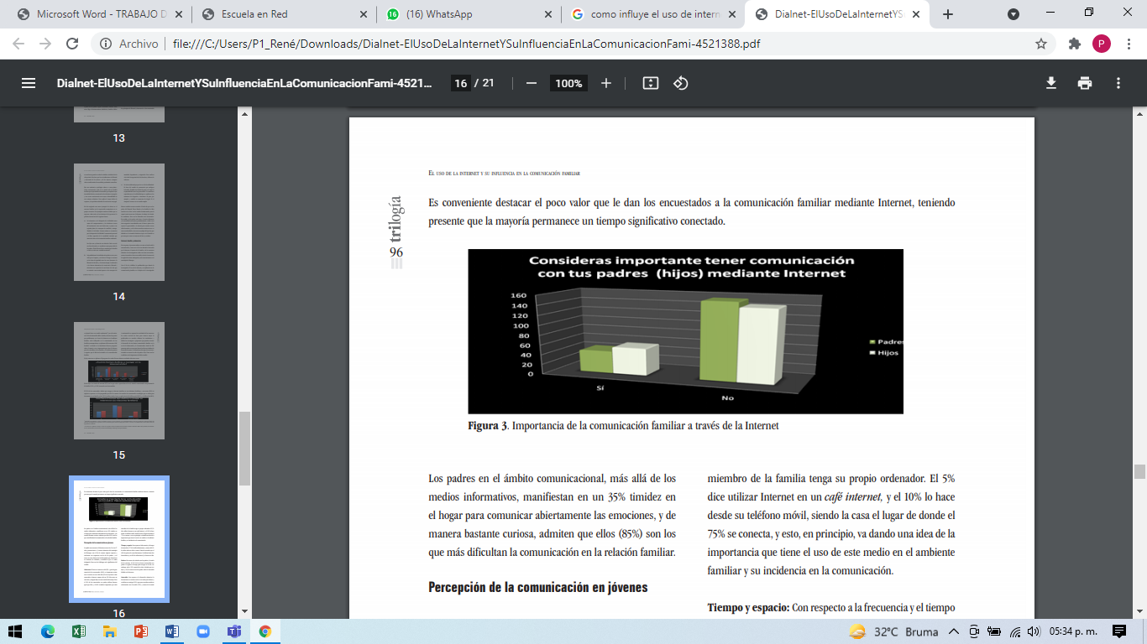Es conveniente destacar el poco valor que le dan los encuestados a la comunicación familiar mediante Internet, teniendo presente que la mayoría permanece un tiempo significativo conectado.

Los padres en el ámbito comunicacional, más allá de los medios informativos, manifiestan en un 35% timidez en el hogar para comunicar abiertamente las emociones, y de manera bastante curiosa, admiten que ellos (85%) son los que más dificultan la comunicación en la relación familiar.

Michael Gilbert afirma que la comunicación se afecta gravemente con el uso inadecuado de la Internet: “El tiempo que las familias pasan cara a cara se redujo de forma sustancial. Ha habido un descenso bastante abrupto en el tiempo familiar, un proceso que normalmente es glacial”.

Algunas familias están empezando a planificar el tiempo de uso de Internet, a establecer límites o a declarar los fines de semana “libres de Internet”. A pesar de todos los daños potenciales relacionados con el uso de Internet, también ofrece numerosos beneficios, señaló el Dr. Harold Koplewicz 8: “Los niños tienen la oportunidad de aprender, jugar, socializar y participar de una vida social. Es comunicación y diversión a la vez”, dijo. “Puede que parezca que pierden el tiempo, pero dedicar algo de tiempo a Internet también es esencial. Los niños pueden participar en la cultura y establecer contacto con otros que tengan intereses similares”.

# **CONCLUSIÓN**

Considero que el internet y la televisión son medios de comunicación muy demandantes en nuestra sociedad. Hay aspectos los cuales nos benefician para nuestra vida diaria y social y hay otros que lamentablemente solo nos perjudican.

La televisión y el internet son medios también de entretenimiento, porque nos ayudan a distraernos de lo que es la realidad, por ejemplo al momento de ver películas, caricaturas, programas divertidos y familiares, etc. Pero así como nos podemos divertir con ellos, también sabemos que existe un límite para usarlos, porque si los usamos día con día y a todas horas nos influenciaremos por ellos y se nos creara una adicción.

Ahora es importante que recalquemos que los dos claramente nos ayudan a informarnos y saber qué es lo que sucede en el mundo real, pero también debemos de estar conscientes que estos nos perjudican en la vida diaria y más en las relaciones familiares, ya que el uso de estos dos instrumentos hace que la familia se aleje, por ponerles más atención a ellos.

Como se observó en el documento se implementó una gráfica, en la cual se observa que los adolescentes y niños no tienen el interés de comunicarle a sus papás lo que sienten y esto es demasiado triste, ya que por eso existen jóvenes que se suicidan porque no saben a quién decirle lo que siente, o hay personas que cuando llegan a la adultez les repercute en cuanto a la socialización, ya que la familia es el principal contexto social de una persona.

Es por eso que es muy importante controlar el uso de estos medios de comunicación.

# **BIBLIOGRAFÍA**

Álvarez G. y Márquez E. (2010). *LA RELACIÓN ACTUAL ENTRE LA FAMILIA Y LA TELEVISIÓN COMO MEDIO DE COMUNICACIÓN INFLUENCIADOR O SOCIALIZADOR*. Universidad de la Sabana, Bogotá.

<https://intellectum.unisabana.edu.co/bitstream/handle/10818/7502/124042.pdf?sequence=1&isAllowed=y>

Álvarez O. y Rodríguez E. (2012*). EL USO DE LA INTERNET Y SU INFLUENCIA*

*EN LA COMUNICACIÓN FAMILIAR*. Revista trilogía.

<file:///C:/Users/P1_Ren%C3%A9/Downloads/Dialnet-ElUsoDeLaInternetYSuInfluenciaEnLaComunicacionFami-4521388.pdf>